Метод реконструкции систем автоматического управления лесозаготовительных машин

М.А. Садетдинов¹, Р.Н. Кривошеева²
¹Фонд развития Центра разработки и коммерциализации новых технологий
(Фонд «Сколково»), Москва
²Тихоокеанский государственный университет, Хабаровск

Аннотация: Предложен метод и алгоритм автоматического управления системами лесозаготовительных машин под пологом леса. Разработан метод автоматизированного управления информационными потоками лесосечных процессов, опирающийся на создаваемые трехмерные цифровые пространственные модели реальных участков леса подлежащих рубке. При этом в управлении машинами используется система обеспечивающая синхронизацию виртуальных моделей с фактическими данными, что позволит обеспечить полный учет процессов, изменений и перемещений добытых древесных ресурсов.
Ключевые слова: полог леса, метод, алгоритм, синтез, технология, позиционирование, система автоматизированного управления, цифровая модель, моделирование.

В лесной отрасли основной проблемой является высокая затратность лесозаготовительного производства. Одним из путей повышения ее эффективности является автоматизация и применение прецизионных технологий. Однако их использование ограничивается целым рядом технических проблем [1, 2].
Анализ средств управления ЛЗМ показал, что в настоящее время обеспечить точность местоположения в плане от 5 см в реальных условиях возможно только с применением локального позиционирования [1, 3, 9].
Кроме того необходимо обеспечить работоспоспособность лесозаготовительных машин (ЛЗМ) в автоматическом режиме управления, что предопределяет использование адаптивных беспоисковых алгоритмов с обратной связью [4]. Одним из эффективных методов является использование виртуального пространства среды функционирования [5, 6].
Для решения указанной задачи в условиях реального леса предложена реконструкция системы управления, показанная на рис. 1, где из типовой комплектации машины изымаются кабина с органами управления, а бортовая информационно-управляющая система (БИУС) комплектуется блоком программы управления и средствами локального позиционирования.
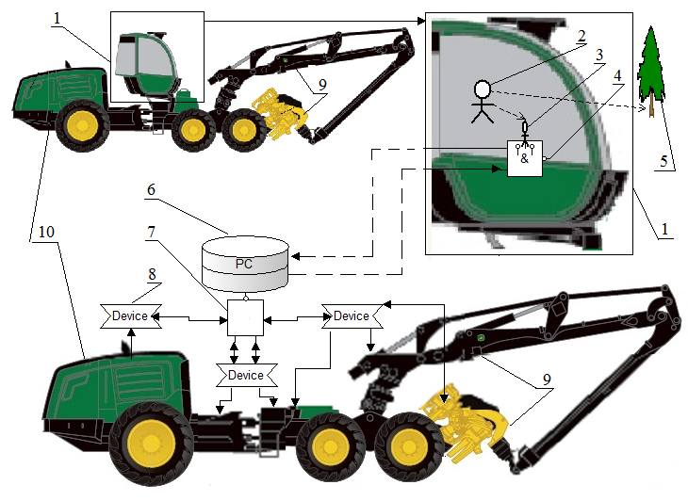
Рис.1. – Схема реконструкции системы управления ЛЗМ
1 – кабина; 2 – оператор; 3 – органы управления; 4 – аналого-цифровой преобразователь; 5 – предмет труда; 6 – бортовая информационно-управляющая система; 7 – цифро-аналоговый преобразователь; 8 – регуляторы; 9 – технологическое оборудование; 10 – узлы ЛЗМ.
Для описания манипуляций исполнительного оборудования ЛЗМ, на рис. 2 а, показан адаптированный метод конструктивной геометрии, описанный в работах Д.В. Волошинова [10] и A. Pasko [11], а на рис. 2 б практическое приложение работы для их физического управления.
а 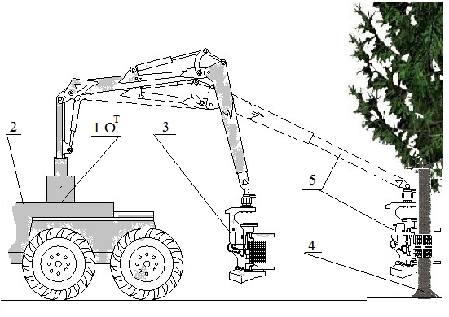 б 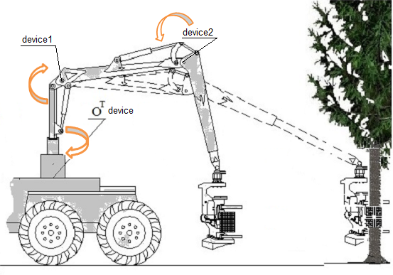
Рис. 2. – Схемы планирования и управления оборудованием ЛЗМ
а – схема исполнительного оборудования; б – схема программного управления оборудованием; 1 – опорная точка ЛЗМ; 2 – база ЛЗМ; 3 – оборудование; 4 – дерево; 5 – план перемещения оборудования; device – стойка манипулятора; device1 – первое плечо.
Для программного управления исполнительным оборудованием ЛЗМ относительно опорной точки O^{T} использовался алгоритм, предложенный в работе Н.Н. Голдобина [12].
$v'=q_{x}q_{y}q_{z}{\text{vq}}_{x^{−1}}q_{y^{−1}}q_{z^{−1}}$. (1)
Выражение (1) определяет поворот вектора v одновременно относительно трех осей опорной системы координат.
Основное содержание метода автоматического управления раскрывается в приведенном ниже алгоритме [6]:
1) Осуществляется сбор данных об участках лесного фонда;
2) Определяется участок лесного фонда пригодный для заготовки древесины;
3) Синхронизируя полученные данные формируется трехмерная ЦМЛ;
4) Производится расчет геометрических параметров деревьев и формируется банк сортиментного выхода;
5) В виртуальной среде по ЦМЛ осуществляется электронный отвод лесосеки и составление технологической карты ее разработки;
6) В БИУС ЛЗМ интегрируется бортовой лазерный сканер кругового обзора (БЛСКО) (см. рис.3 а), который синхронизируется с ЦМЛ;
а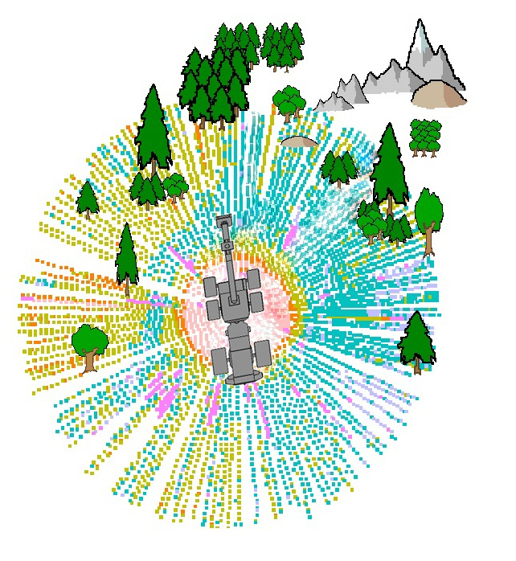б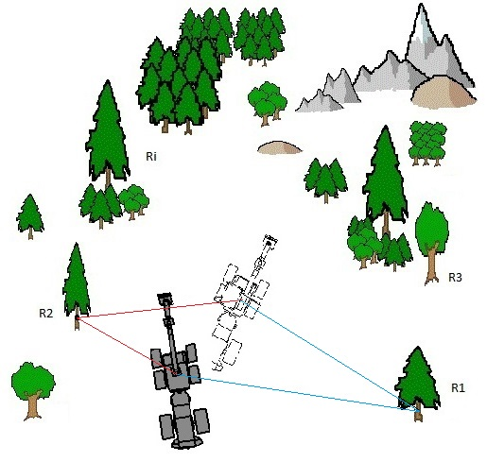
Рис. 3. – Схема работы бортового лазерного сканера кругового обзора
7) На стартовой точке (см. рис.3 б) БЛСКО осуществляет сканирование реальной лесосеки, и сравниваются с ЦМЛ, а в случае их расхождения осуществляется корректировка на величину ошибки позиционирования;
8) Учет всех изменений и перемещений ПТ, а также выполняемых действий ЛЗМ регистрируется только в части их отклонения от программы САУ ЛЗМ;
9) Осуществляется автоматическая маркировка произведенной продукции путем использования пассивных (без источника питания) электронных идентификаторов (например, путем их вбивания в спиленный торец). Номер идентификатора привязывается к конкретному сортименту, его атрибутам и данным о месте произрастания дерева и др.;
10) ЛЗМ перемещается к первой (далее i-й) технологической стоянке, где выполняет действий предусмотренных п.8.
Разработанный метод и алгоритм управления ЛЗМ обеспечивают возможность прецизионно выполнять технологическое задание, а так же обеспечить точность позиционирования и управления под сомкнутым пологом леса, что повышает производительность, экономит энергию и время.
Литература
- Точность российской навигационной системы ГЛОНАСС // URL: one-fact.ru/1-space-fact/tochnost-rossijskoj-navigacionnoj-sistemy-glonass.html.
- Герц Э.Ф. Теоретическое обоснование технологий рубок с сохранением лесной среды: дис. д-р. тех. наук. Екатеринбург, УГЛУ, 2004. 281 с.
- Billingsley J., Visala A., Dunn M. (2008) Robotics in agriculture andforestry. In: Springer handbook of robotics. Springer, Berlin, Germany, pp. 1065-1077.
- Петров Б.Н., Рутковский В.Ю., Земляков С.Д. Адаптивное координатно-параметрическое управление нестационарными объектами. - М.: Наука, 1980. -244 с.
- Афанасьев В.О., Бровкин А.Г., Корниевский А.Н., Подобедов В.П., Семченко В.С., Томилин А.Н. Исследования и разработка системы интерактивного наблюдения индуцированной виртуальной среды (системы виртуального присутствия) // Космонавтика и ракетостроение. 2001. № 20. С. 14-18.
- Казаков Н.В. Системы промышленного лесопользования в темнохвойных лесах Дальневосточного региона / - Хабаровск: Изд-во Тихоокеан. гос. ун-та. 2013. - 99 с.
- Казаков, Н.В., Абузов А.В. Автоматизированные системы управления процессами промышленного лесопользования // Инженерный вестник Дона, 2014, №2 URL: ivdon.ru/ru/magazine/archive/n2y2014/2426.
- Сироткин А.В. Модель системы трёхуровневого обеспечения информационного взаимодействия в АСУ // Инженерный вестник Дона, 2012, №4 (часть 1) URL: ivdon.ru/ru/magazine/archive/n4p1y2012/1187.
- Ortiz Morales D. et al. Increasing the Level of Automation in the Forestry Logging Process with Crane Trajectory Planning and Control. Journal of Field Robotics, Volume 31, Issue 3, 2014. pp. 343-363.
- Волошинов Д. В. Конструктивное геометрическое моделирование. 2010. 355 с.
- Pasko A., Adzhiev V., Sourin, A., et al. Function representation in geometric modeling: concepts, implementation and applications // The Visual Computer. 1995. № 11,6. 429 p.
- Голдобин Н. Н., Голдобина Л. А. Преемственность в развитии научных знаний: практическое применение кватернионов при решении инженерно-технических задач // ТТПС. 2013. № 2. С. 59–62.

References
- Tochnost' rossijskoj navigacionnoj sistemy GLONASS. URL: one.fact.ru.1.space-fact.tochnost.rossijskoj.navigacionnoj.sistemy.glonass.html.
- Gerc Je.F. Teoreticheskoe obosnovanie tehnologij rubok s sohraneniem lesnoj sredy [Theoretical justification of logging technologies with preservation of the forest environment]: dis. D.r. teh. nauk. Ekaterinburg, UGLU, 2004. 281 p.
- Billingsley J., Visala A., Dunn M. (2008) Robotics in agriculture andforestry. In: Springer handbook of robotics. Springer, Berlin, Germany, pp. 1065-1077.
- Petrov B.N., Rutkovskij V.Ju., Zemljakov S.D. Adaptivnoe koordinatno-parametricheskoe upravlenie nestacionarnymi obektami [Adaptive coordinate-parametric control of non-stationary objects]. M.: Nauka, 1980. 244 p.
- Afanas'ev V.O., Brovkin A.G., Kornievskij A N., Podobedov V.P., Semchenko V.S., Tomilin A.N. Kosmonavtika i raketostroenie. 2001. № 20 pp.14-18
- Kazakov N.V. Sistemy promyshlennogo lesopol'zovanija v temnohvojnyh lesah Dal'nevostochnogo regiona [Systems of industrial forest management in dark coniferous forests of the Far Eastern region]. Khabarovsk: Izd.vo Tihookean. gos. Un.ta. 2013. - 99 p.
- Kazakov, N.V. Inženernyj vestnik Dona (Rus), 2014, №2. URL: ivdon.ru/ru/magazine/archive/n2y2014/2426.
- Sirotkin A.V. Inženernyj vestnik Dona (Rus), 2012, №4 (part 1). URL: ivdon.ru/ru/magazine/archive/n4p1y2012/1187.
- Ortiz Morales D. et al. Journal of Field Robotics, Volume 31, Issue 3, 2014. pp. 343-363.
- Voloshinov D. V. Konstruktivnoe geometricheskoe modelirovanie [Constructive geometric modeling]. 2010. 355 p.
- Pasko A., Adzhiev V., Sourin, A., et al. The Visual Computer. 1995. № 11,6. 429 p.
- Goldobin N. N., Goldobina L. A. TTPS. 2013. № 2. pp. 59-62.

